Название: АИС «Трудовые ресурсы. Самарская область» - цифровой инструмент для решения задач трудоустройства выпускников с учетом специфики регионального рынка труда
Дополнительные материалы к описанию сервисов АИС
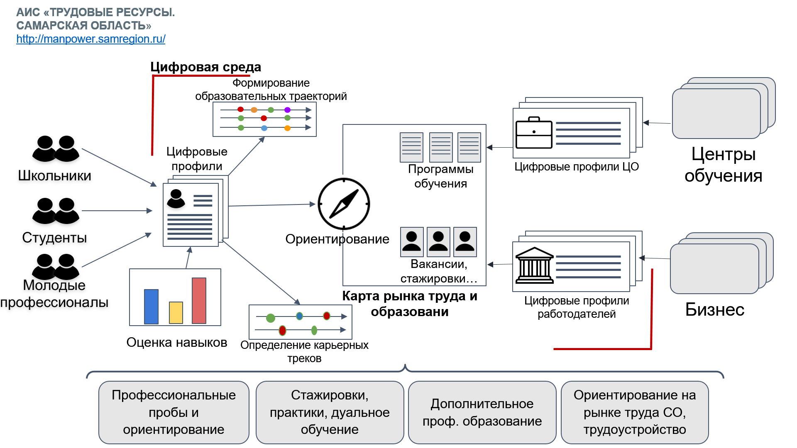

- аккумулирование данных о кадровой ситуации на региональном рынке труда, трудоустройстве и др.
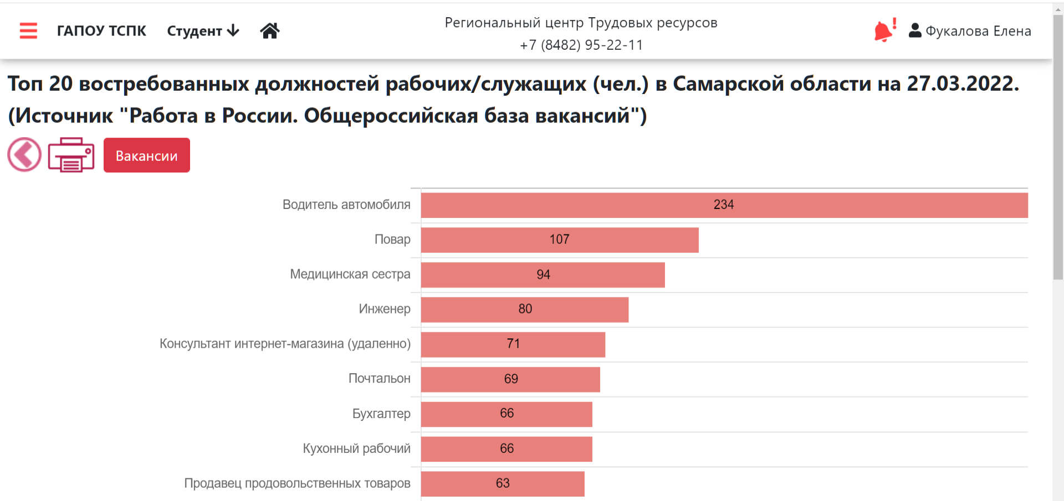

мониторинг трудоустройства выпускников ПОО
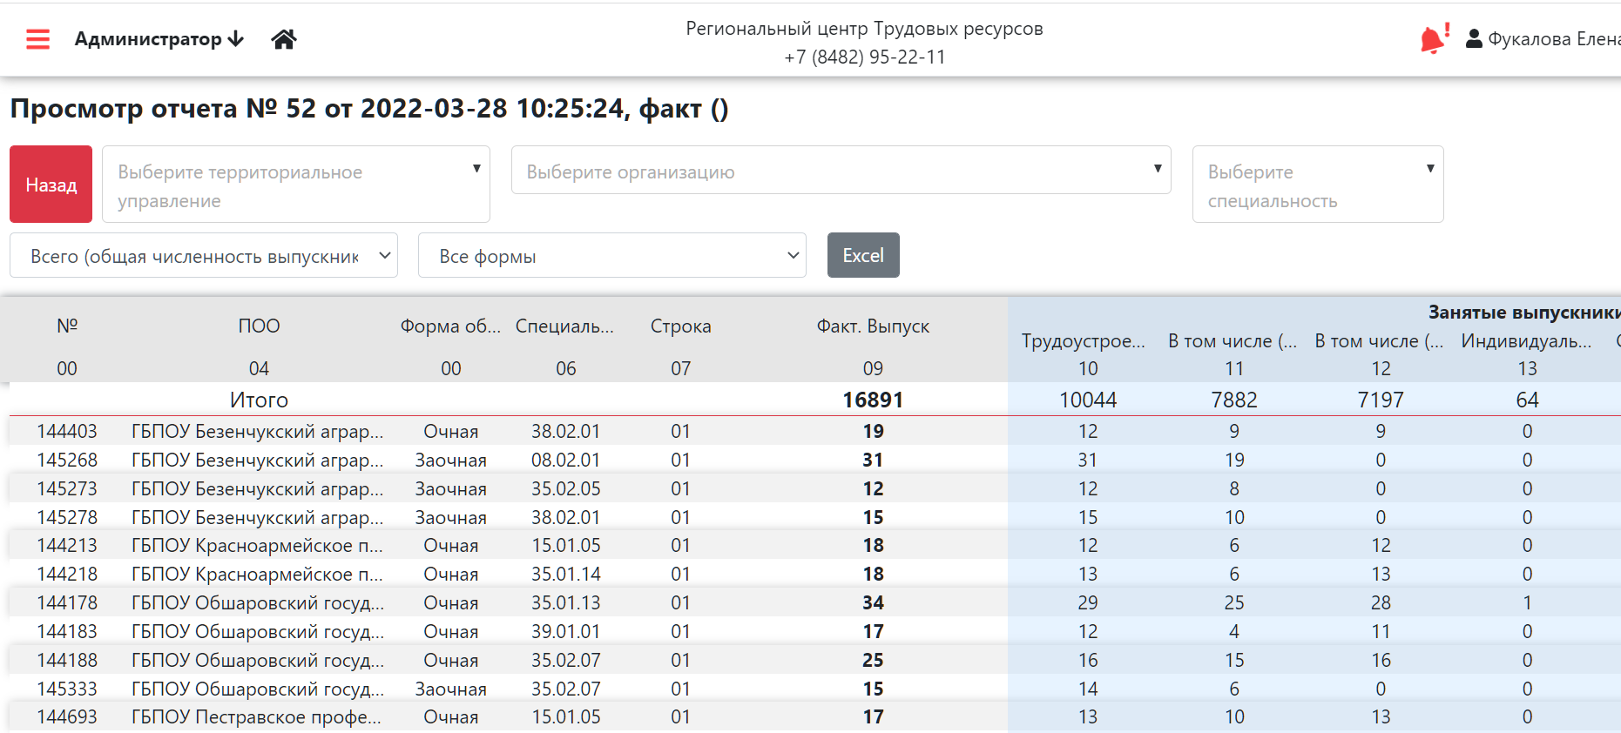

- информирование участников о востребованных и перспективных профессиях, кадровых потребностях и требованиях работодателей, о региональных тенденциях развития экономики и др.
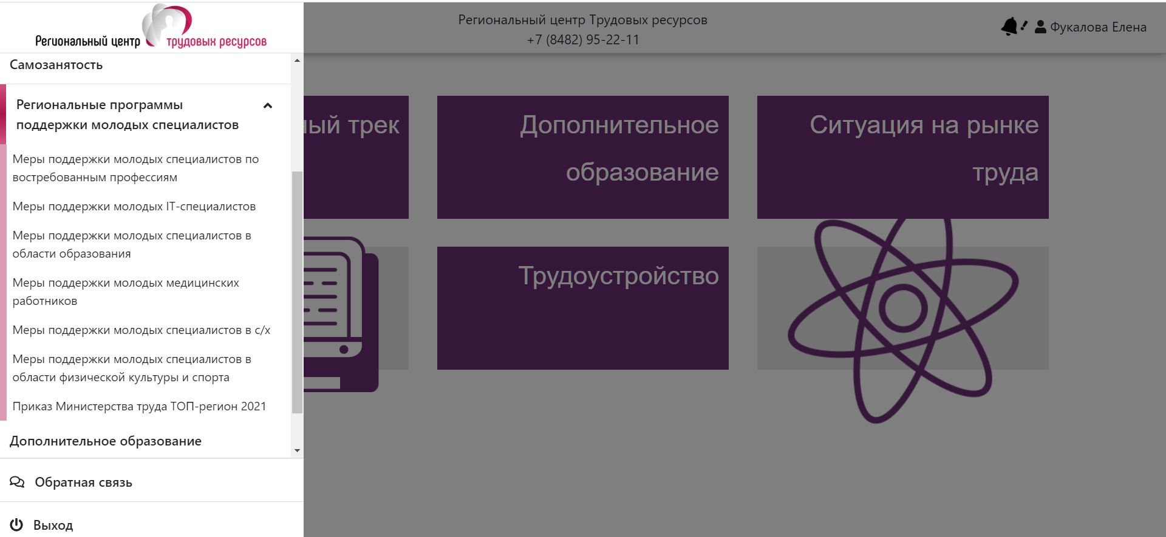

- формирование прогнозных карт предприятий
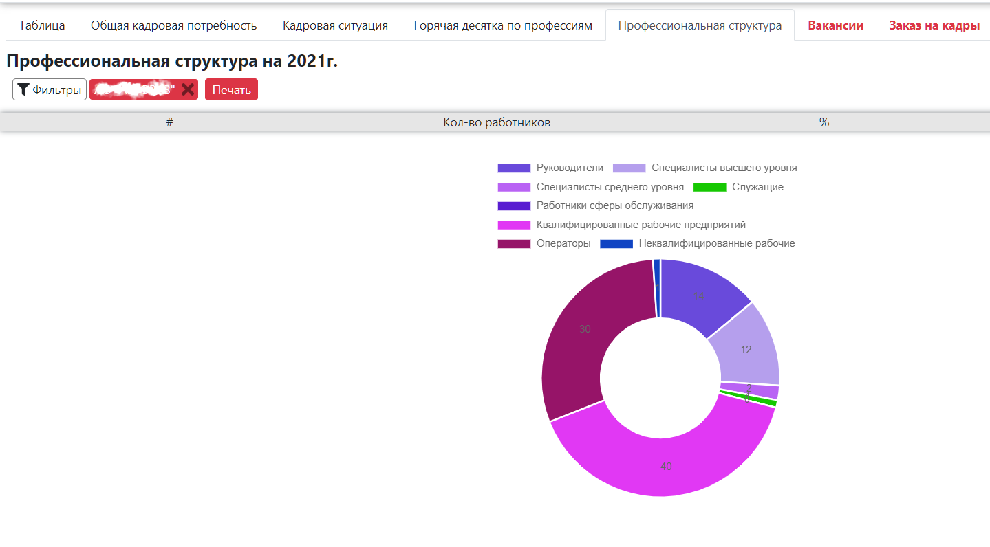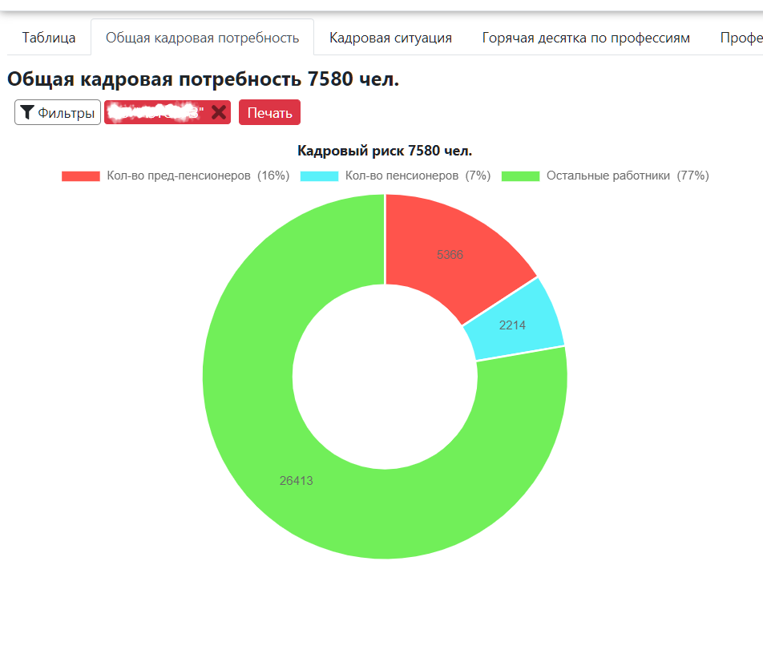

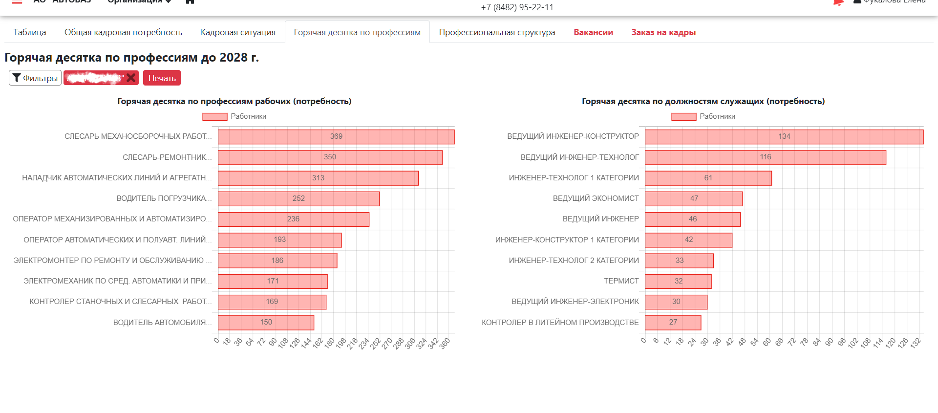

- поиск партнеров в рамках дуального/целевого обучения
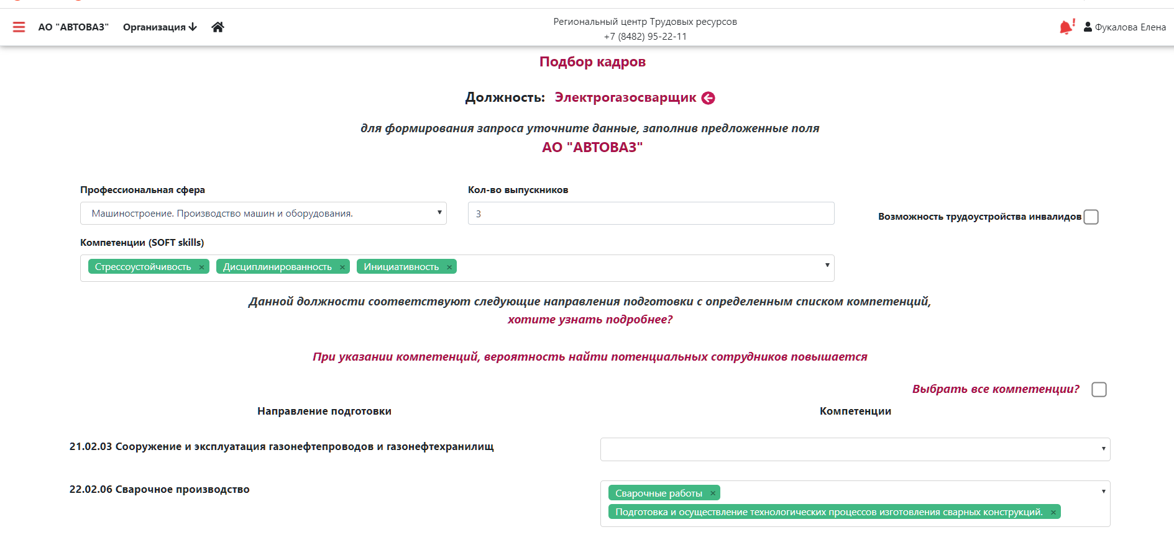

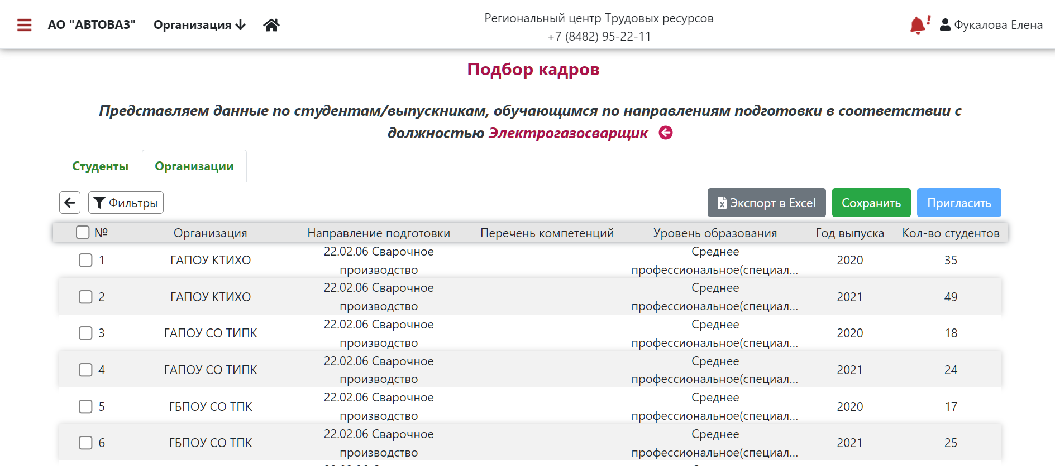

- моделирование карьерных треков выпускников
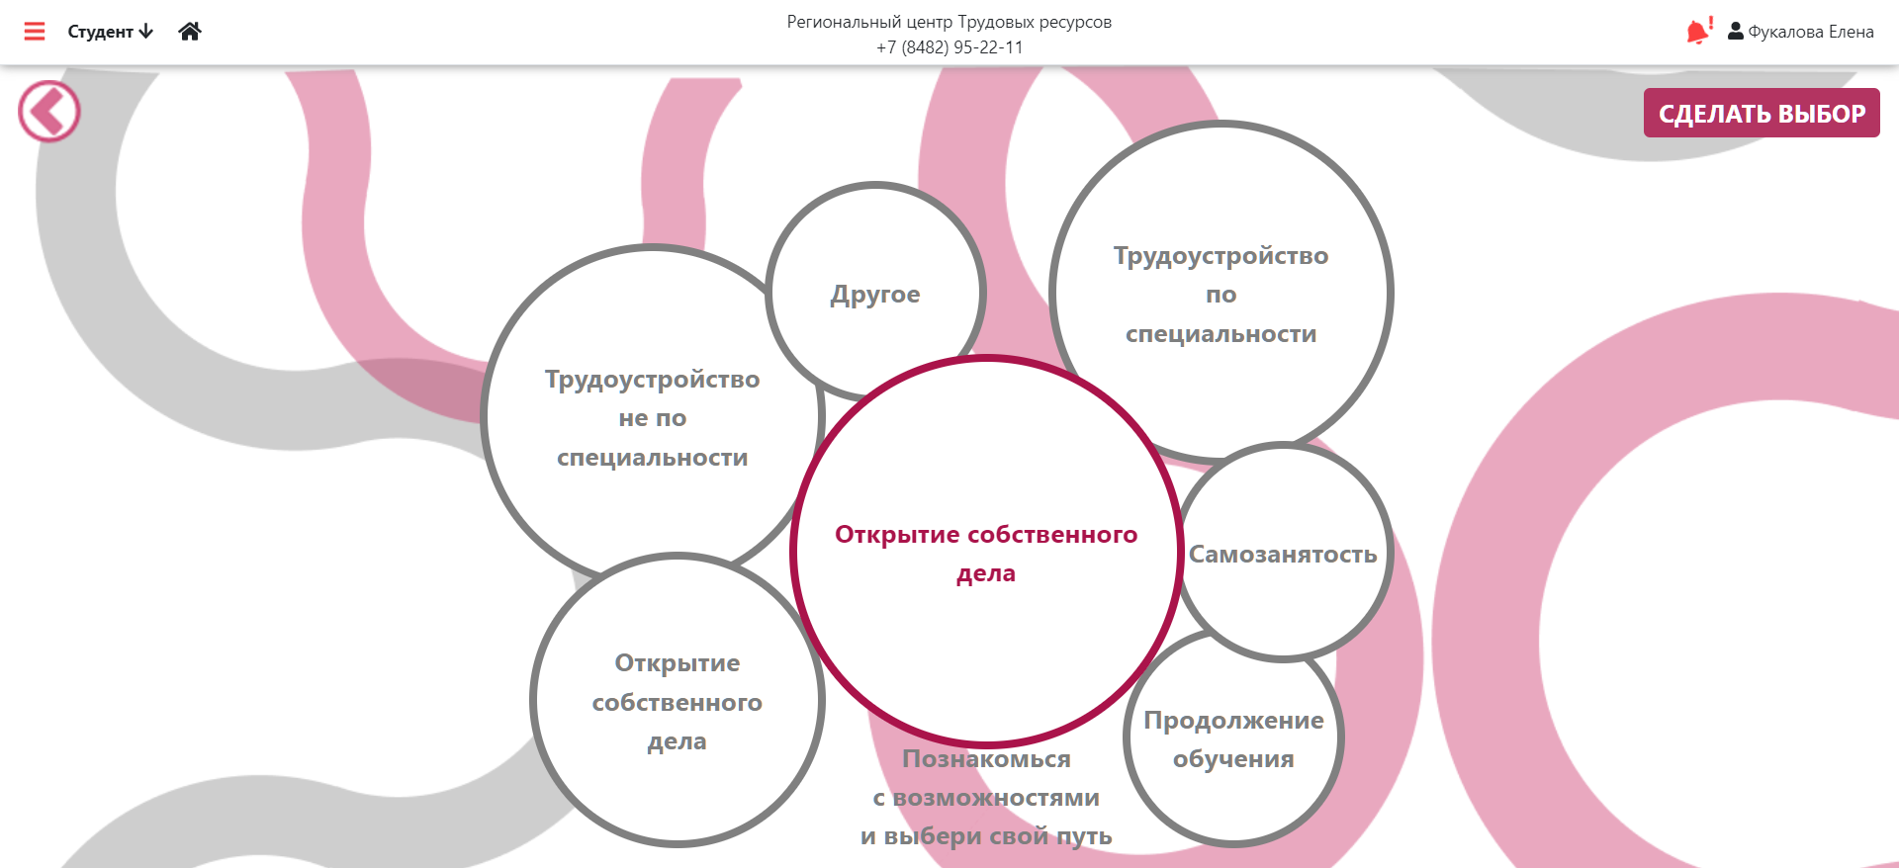

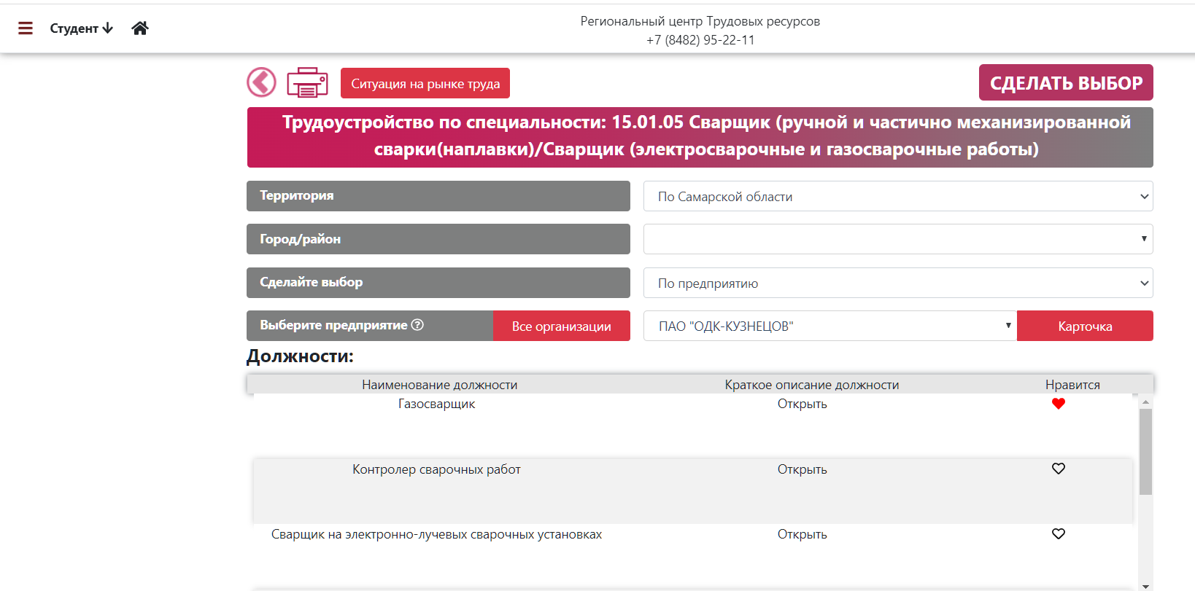

- формирование базы программ дополнительного образования, резюме, вакансий, площадок для трудоустройства и др.
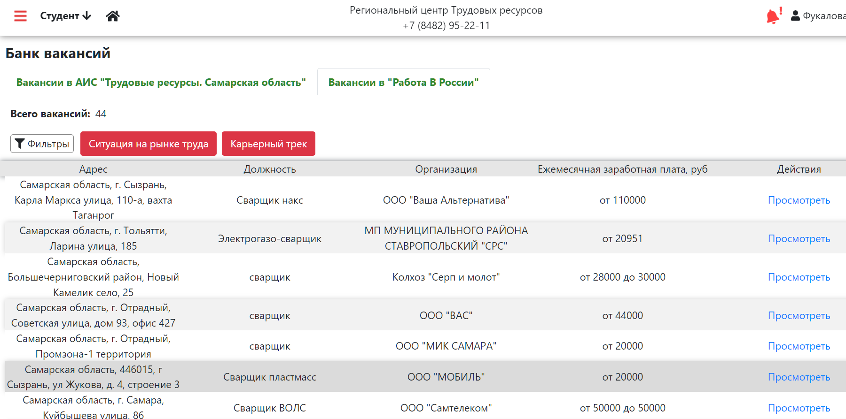

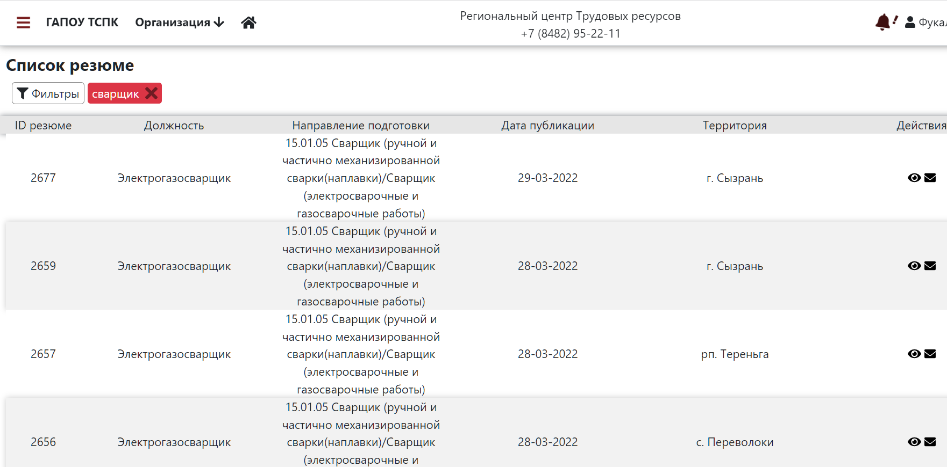

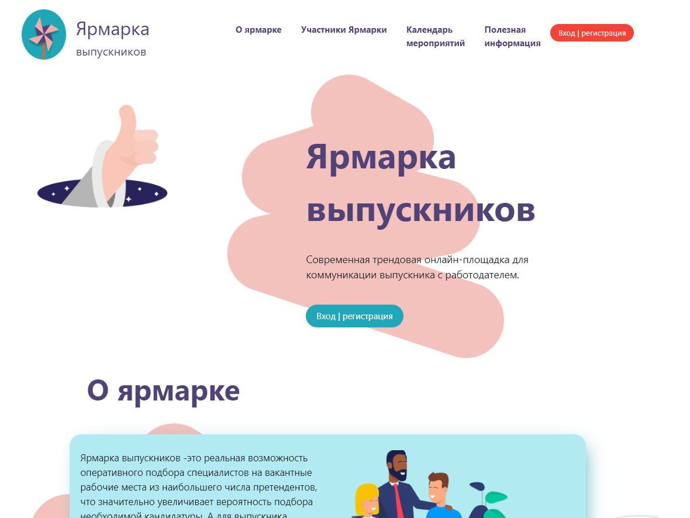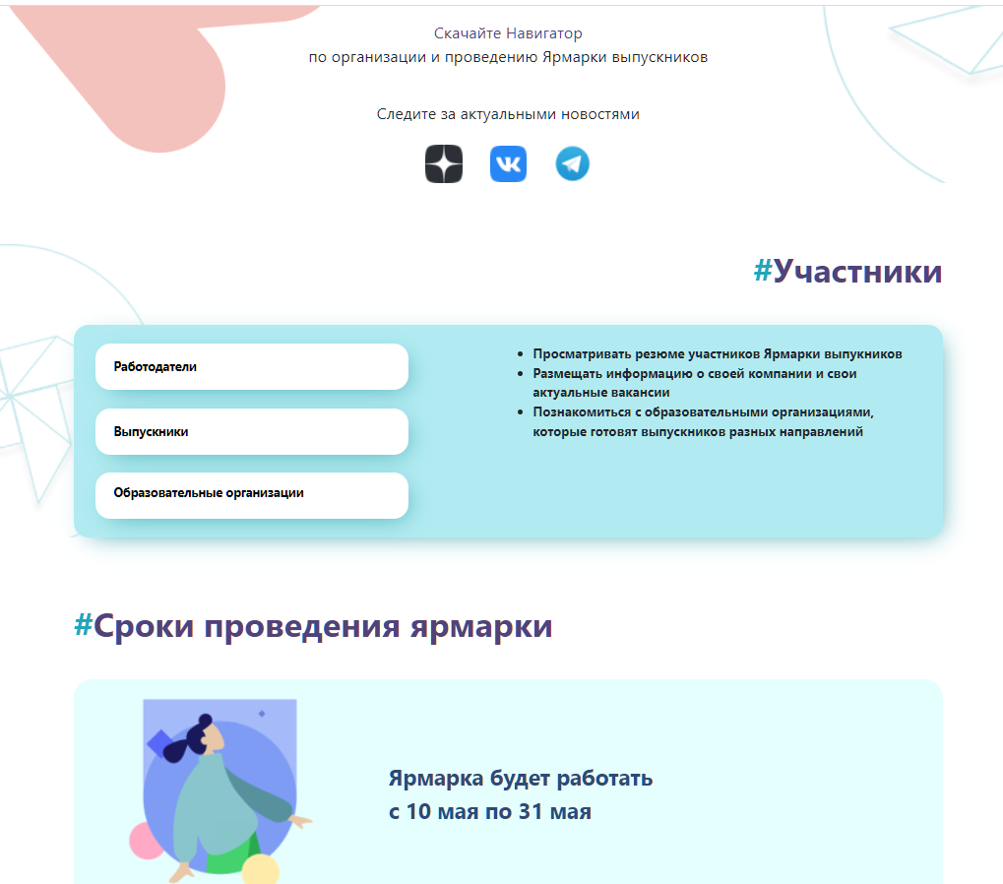

Личный кабинет студента

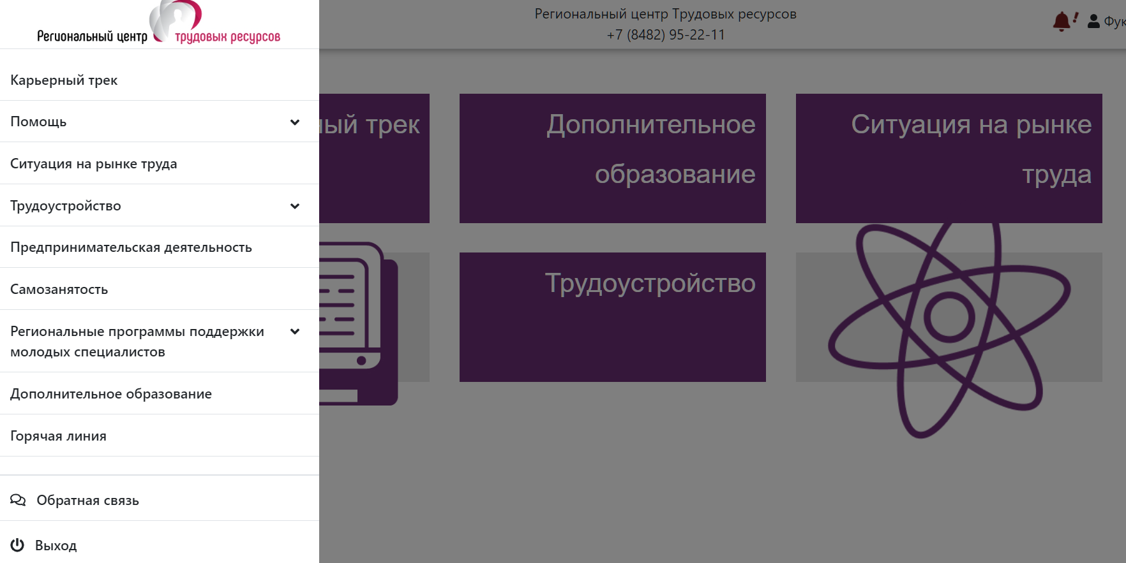

Личный кабинет ПОО
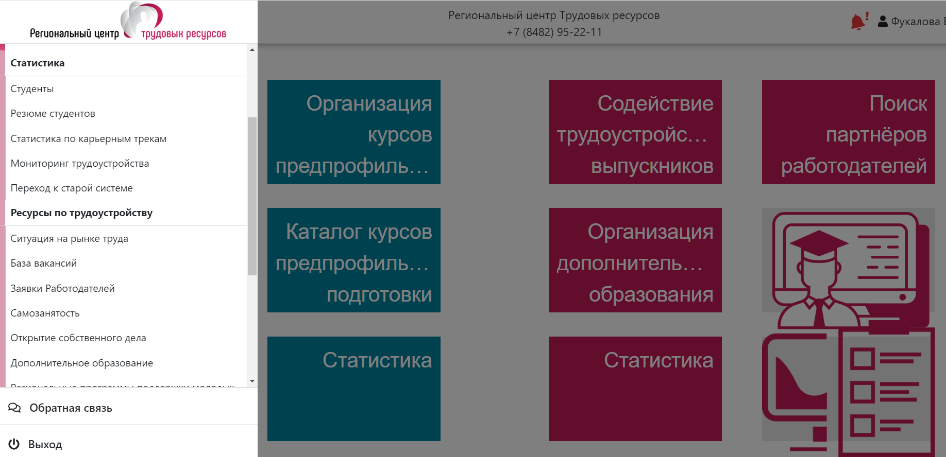

Личный кабинет работодателя
